**DATA PRODUK DETAIL**

(4)

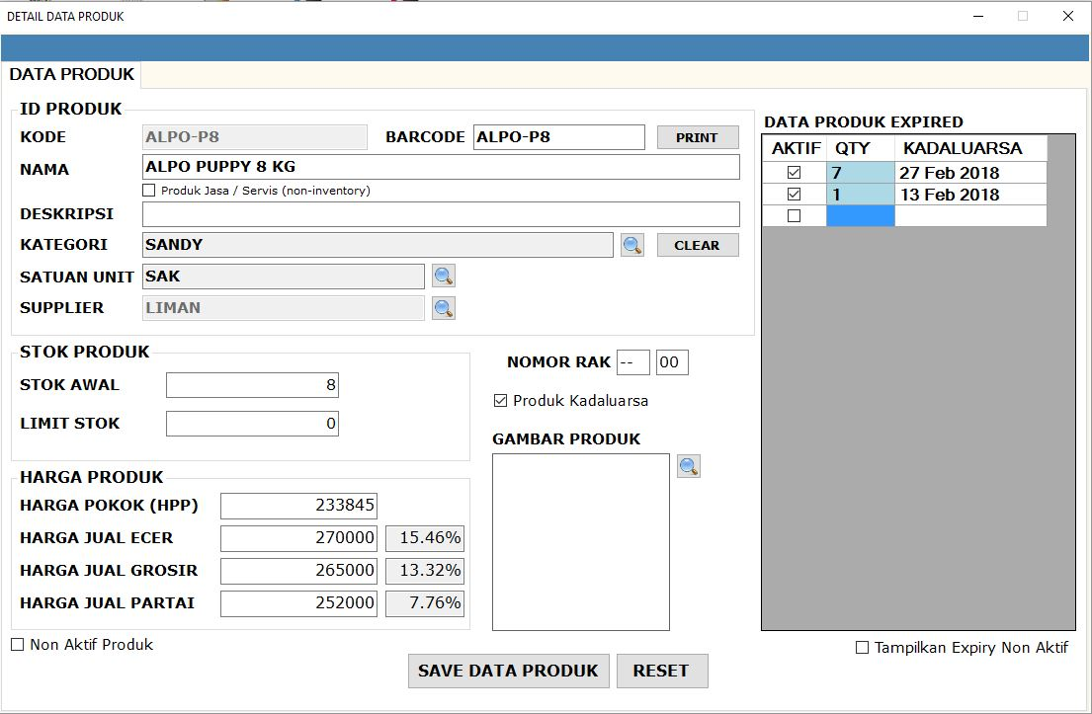

(5)

(3)

(2)

(1)

**Desain Dasar untuk Modul Produk Expiry**

* 1 Produk bisa memiliki banyak data sub Produk, berdasarkan tanggal kadaluarsa
* Seperti contoh di atas, Produk **“ALPO-P8”** memiliki 2 sub Produk dengan penanda tanggal kadaluarsa yang berbeda, 27 Februari dan 13 Februari, seperti ditampilkan pada tabel di sebelah kanan

**Keterangan Gambar**

1. **Stok Awal** menandakan jumlah stok secara keseluruhan, yg merupakan total dari semua qty pada sub produk
   1. Jika Produk Kadaluarsa dicentang, maka kolom Stok Awal tidak bisa diketik, dan akan dihitung secara otomatis berdasarkan data sub produk yg valid di tabel sebelah kanan
   2. Sub produk valid artinya, kolom Aktif dicentang, memiliki nilai pada kolom qty, dan memiliki tanggal kadaluarsa
2. **Produk Kadaluarsa**, menandakan apakah produk ini merupakan produk yg memiliki tanggal kadaluarsa atau tidak
   1. Jika Produk Kadaluarsa dicentang, maka berarti produk ini bisa memiliki sub produk, dan modul pecah barang, penyesuaian stok, akan berdasarkan pada sub produk tersebut
   2. JIka Produk Kadaluarsa tidak dicentang, maka perhitungan dan pemotongan produk tersebut akan berdasarkan pada stok awal
   3. Jika berubah dari Produk yg tidak memiliki kadaluarsa ke produk yg memiliki kadaluarsa, maka nilai Stok Awal akan ditransfer ke tabel sebagai data sub produk yg pertama,
   4. jika sebelumnya sudah ada data sub produk, aka nada pertanyaan apakah ingin menggunakan data sub produk yg lama, atau menggunakan data stok awal sebagai data sub produk yg baru, dan data sub produk yg lama akan dihapus.
3. **Non Aktif Produk**, jika dicentang, akan menonaktifkan produk ini dan tidak akan ditampilkan pada modul manapun, kecuali pada saat mencari barang, kriteria “tampikan produk non aktif” dicentang.
4. **Tabel Data Produk Expired**, menampilkan data sub produk yg dimiliki oleh produk tersebut
   1. Penambahan data sub produk, cukup mencentang kolom aktif dan mengisikan nilai qty, dan nilai tanggal kadaluarsa pada baris yg kosong
   2. Data Sub produk juga bisa diupdate, dengan cara mengganti nilai pada data sub produk yg sudah ditampilkan di tabel
   3. Data Sub produk juga bisa dihapus, dengan cara menekan tombol **DELETE** setelah memilih data sub produk yg ingin dihapus (warna biru cerah), contoh, baris ke-3 pada gambar diatas, adalah baris yg dipilih
   4. Data Sub Produk yg sudah dihapus tidak bisa dikembalikan lagi
   5. Kolom Aktif menandakan apakah Sub Produk ini Aktif atau tidak, dan ditampilkan pada saat pencarian barang atau tidak, contoh, pada saat pencarian barang pada modul Stok Pecah Barang
5. **Tampilkan Expiry Non Aktif**, secara default tabel Data Produk Expired tidak akan menampilkan data sub produk yg tidak aktif, jika ingin ditampilkan, cukup dengan mencentang “Tampilkan Expiry non Aktif”